**Fejlesztői dokumentáció**

*Készítette: Magyar Erik*

**Miről is szól a program?**

A program tulajdonképpen egy játék, melynek célja a fekete négyzetek eltávolítása és az ajtón való kijutás. A pályák felépítését mátrixok tárolják, majd képekként jelenítik meg.

Irányítás, szabályok:

* Te vagy a hős (jelen esetben egy vigyorgó smile)
* Jobbra lépéshez nyomd meg a jobb (Right) nyilat, balra lépéshez a bal (Left) nyilat, felfele a felfele (Up) nyíllal tudsz mozogni, lefele a lefele (Down) nyíllal.
* A kockákat el tudod tolni.
* Egyszerre csak egy kockát tudsz eltolni.
* Az „X”-el jelölt helyekre nem tudsz lépni és kockát sem tolhatsz oda.
* A félig szürke helyekre a hős tud lépni, de nem tud oda tolni kockát.
* A lila spirállal jelölt helyekre kell tolnod a kockákat, hogy azok eltűnjenek.
* Majd ha végeztél az ajtóhoz kell jutnod.
* A pálya nehézségétől és ismétlésétől függően kapsz pontot.
* Egy pályáról kilépni az „Esc” gombbal tudsz.
* Jelenleg 8 pálya érhető el.

**Dokumentáció:**

A program indulásakor a Form1_Load függvény betölti a kezdőállapotot és elvégzi az ablak beállításait. A gombok megjelennek, melyekhez hozzá vannak kapcsolva a mátrixok, vagyis a pályák alapjai. A mátrixos tárolás a legegyszerűbb, így én is ezt választottam. Pályák létrehozásához csak egy mátrixot kell megfelelőképpen létrehozni és egy gomb kattintásra ráírni. További pályák készítése mindenképpen szükséges a program fejlesztéséhez, érdekesebbé tételéhez.

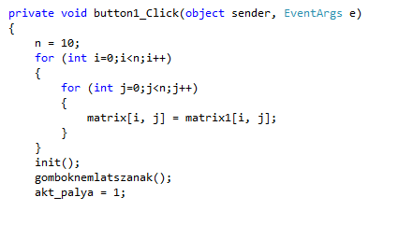

Egy példa a gomb kattintásához.

Gombok lenyomása: A program érzékeli hogy megnyomtunk egy gombot és ennek megfelelően vizsgálja a lépési lehetőséget. Ha a lépés lehetséges a mátrixot megfelelőképpen módosítja, ha viszont nem tudunk abba az irányba lépni akkor nem történik semmi. A feltételek között szerepel például az ablak szélén való túllépés akadályozása, vagy a kockák tolása, illetve nem tolása (ha nincs elég hely, ha kettőt akarunk tolni), és az „X”-ek helyére való lépés, tolás ellehetetlenítése. Ezeket a feltételeket NEM szabad változtatni, vagy csak nagyon óvatosan, mert bonyolult és időigényes volt az elkészítése, a megfelelőképpen való letesztelése.

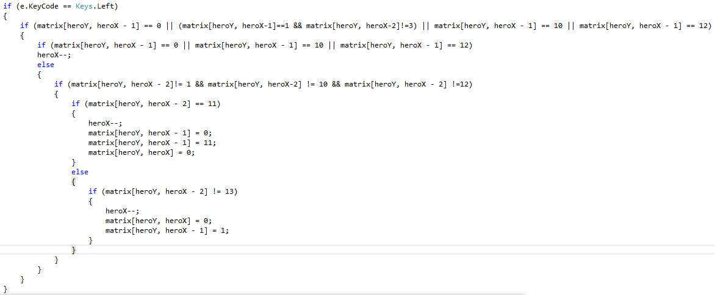

Egy gomb vizsgálata kb. ilyen.

A fel, le, jobbra, balra gombokon kívül az „Esc” is nyomható, ilyenkor újratöltődik a kezdőképernyő és visszakerülünk a főmenübe. A többi gomb lenyomásával a program kifagy és kilép.

Az ajtóhoz való sétálás:

A program ellenőrzi, hogy tényleg eltávolítottunk-e minden kockát, ha nem hibaüzenetet ír ki a képernyőre, ha valóban akkor gratulál és megkapjuk érte a pontot. A vizsgálatot az „ellenoriz” függvény hajtja végre.

Pontok:

A játék számolja az eddig elért pontokat és ezek alapján számolja ki a helyünket a toplistában. Ez tulajdonképpen egy adatbázis ami tárolja a helyezésünket, a nevünket és a pontszámunkat. A toplistát a „Toplista” feliratú gombbal tudjuk megnyitni. A pontszámok alapján történő rendezés buborékrendezés alapú így nagyobb adatbázisoknál eltarthat egy darabig. A megjelenítés egy ListView-ben van megoldva. A számolásokat a „btn_top” függvény végzi, ami tulajdonképpen egy gombra való kattintás. Innen a „Vissza” nevű gombbal tudunk visszalépni a főmenübe.

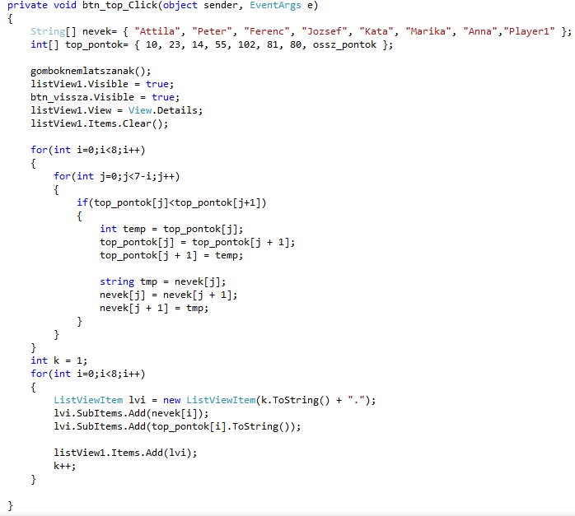

FIGYELEM!!! Ez a funkció még csak kezdeti státuszban van. Nagy mértékű fejlesztést igényel.

Például: Az adatbázis kiírása fájlba…

Ezeken kívül még két függvényt használtam:

* gomboklatszanak()
* gomboknemlatszanak()

Egyszerűen a gombok láthatóságát szabályozzák

**A program hibái:**

* A pályák száma viszonylag alacsony, kibővítést igényel.
* A pályák nehézségének nem a legjobb az elosztása (Nincs sorban, nem elég nehezek). Új pályák készítése, illetve a pályák méretének növelése.
* A pályák tárolása a programban. Áthelyezés fájlba.
* A játék kinézetének alacsony színvonalúsága. Esetleg kiegészítés új kinézetekkel, melyekből a felhasználó válogathat.
* A többi gomb nyomkodásakor fellépő kifagyás. Kivételkezelés.
* A toplista minden téren fejlesztést igényel.

Bármilyen probléma vagy kérdés felmerülésekor, illetve további újításokkal, melyek érdekesebbé teszik a játékot forduljon a fejlesztőhöz.

A fejlesztő elérhetősége: erik1331@freemail.hu